Gruppuppgift datarening
Vi har valt att analysera ett dataset med listningar på AirBnb för Stockholm.

Price är från början i $ och typen är en string och innehåller $ och ,
Vi replacar både $ och , med ’’ och konverterar sedan till float.
När vi gör en pairplot och inspekterar kan vi observera extrema priser i vissa fall:
count 3190.000000
mean 1690.473041
std 3704.741906
min 120.000000
25% 753.000000
50% 1200.000000
75% 2000.000000
max 112218.000000

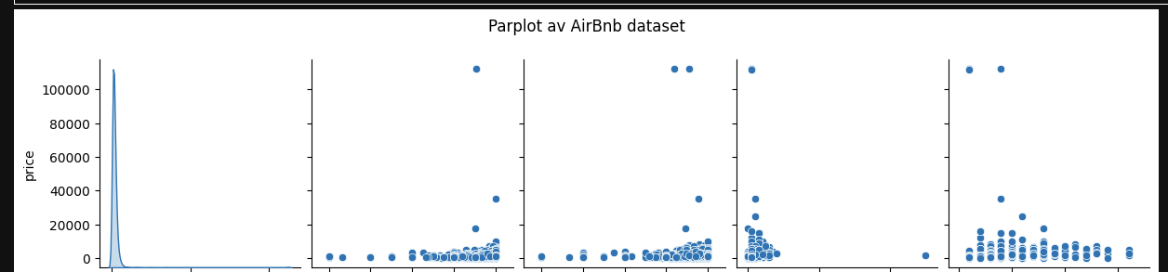

Kan konstatera att det rör sig om datainmatningsfel man har angett pris:
$112,218.00
Vilket blir 112218 när vi tar bort $ och ,
Rimligt pris borde vara 112 USD då det är ett simpelt litet rum utan någon lyx.

